«Не надо превращать детей в солдат Урфина Джюса»
Психолог Александр Асмолов — о воспитании детей в российских школах

В сфере российского школьного образования в последнее время просматривается стремление к унификации. Под угрозой оказались школы для одаренных детей — их активно объединяют с обычными. Часто говорят о введении обязательной школьной формы, и она уже появилась во многих учебных заведениях. Давно решено, что историю будут преподавать по единому учебнику. Наконец, на днях президент подписал указ о создании общероссийского движения школьников наподобие пионерии. По просьбе «Медузы» Андрей Дашевский обсудил происходящее в школьном образовании с заведующим кафедры психологии личности факультета психологии МГУ Александром Асмоловым — и выяснил, чем опасен такой подход.
Александр Асмолов — российский ученый, психолог, академик РАО. Директор— В чем, на ваш, взгляд самые серьезные недостатки современного школьного и дошкольного образования? И если нужно что-то менять, то что в первую очередь?
— Ключевая установка в образовании — поддержать разнообразие детства, а не превратить детей в солдат Урфина Джюса. Поэтому я предлагаю формулу, что не ребенок должен готовиться к школе, а школа должна готовиться к ребенку. И еще важно понимать, что детство как этап самоценно. Есть пугающая логика, свойственная культурам, которые мы называем «культурами полезности»: человек рождается не просто так, а для чего-то, ради выполнения тех или иных общественных функций. Дошкольник готовится к школе, школьник готовится к вузу, студент готовится к выбору профессии, профессионал готовится к пенсии, а пенсионер — к смерти. Получается, что мы рождаемся, чтобы готовиться к смерти. Поэтому для меня так важно понимание, что детство существует ради детства. И я, как бы ни было трудно, пытаюсь провести его в разнообразные программы дошкольного образования.
Нужно определиться с целями воспитания: мы хотим вырастить людей со свободным критическим мышлением или только подданных по найму у государства? Вот это совершенно две разные установки в культуре. В культуре полезности говорят: умные нам не надобны, надобны верные — моя любимая цитата из Стругацких.
— Какой подход можно этому противопоставить?
— Противоположная установка в воспитании — чтобы человек не превращался, простите меня, в конформиста. У меня были замечательные учителя, их портреты напротив вас: это Алексей Николаевич Леонтьев и Александр Романович Лурия, психологи, наконец, два портрета, которые сзади вас, к психологам не относятся — это писатели Булат Окуджава и Владимир Тендряков. Именно Окуджава и Тендряков помогли мне сказать, что главной линией развития образования должно быть то, что я, может быть, неуклюже назвал гуманистической педагогикой достоинства.
Все песни Окуджавы — стихи, точнее — о достоинстве для меня важны. Тендряков как человек, который сыграл для меня одну из главных жизненных ролей, который учил меня, будучи мужем моей старшей сестры, называл меня своим младшим братом. Он приглашал меня и говорил всегда, еще когда мне было 12, 13, 14 лет, и я запомнил это навсегда: личность кончается тогда, когда человек начинает жить по формуле «что изволите?» Я хочу, чтобы вы услышали эту формулу. Эта формула открыла мне коридоры понимания личности.
А другой учитель — это [философ] Мераб Мамардашвили и его формула: если мой народ выберет [Звиада] Гамсахурдию (грузинский диссидент, первый президент Грузии), я не буду со своим народом. Он читал нам лекции, и мы как завороженные слушали его — неважно, психологи мы были, философы, физики или кто-то еще. Вот когда ты сталкиваешься с людьми, которые меняют твой масштаб жизни как личности, как для меня меняли Тендряков, Окуджава и Мамардашвили, ты понимаешь, что самое опасное — это превратиться в человека, который ищет любое оправдание себе в принятой роли. Я расстреливаю, потому что у меня был приказ, я здесь ни при чем. И начинается великое бегство от «личностности», от свободы.
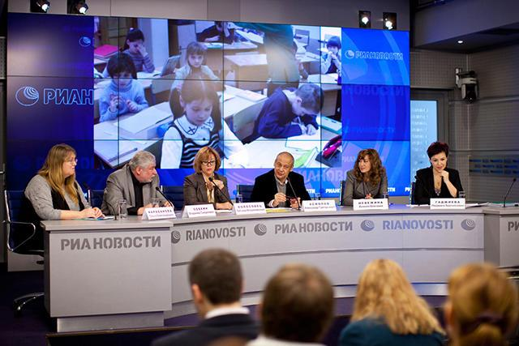
Круглый стол «Каким быть дошкольному детству?» 2 апреля 2013 года
Фото: Пресс-служба Минобрнауки России
— Чем тут может помочь школа?
— Что такое школа? Один из могучих вечных институтов приобщения человека к культуре человечества. А говоря на скучном языке исследования, один из институтов социализации личности. Это главная характеристика. Для меня на первый план выходит школа, которая помогает в общении с учителями и сверстниками обрести свое «я». Вещи, связанные со знаниями, умениями и навыками — второстепенный момент в этом процессе. Школа должна давать картину мира. И сегодняшняя школа должна быть школой неопределенности, школой обучения поведению в сложных ситуациях, школой, учитывающей разнообразие.
Дискуссия о роли школы идет постоянно. Одни считают, что ее роль — формовка личности, когда из людей делают солдат Урфина Джюса. Я же считаю, что школа должна быть институтом поддержки человечности в человеке, который помог бы индивидуальности отстаивать себя. Это стремление я четко выразил в разрабатываемых с девяностых годов программах, которые называются «программы вариативного образования». С позиции [психологов] Льва Выготского и Алексея Леонтьева разработаны новые стандарты, не сводящие школу к ЗУН — знаниям, умениям и навыкам. С девяностых годов мы поддерживали появление лицеев, гимназий и предлагали даже называть подобные заведения «школьными лабораториями». Все это появлялось. И есть много удивительных сильных школ, где одаренный ребенок начинается с одаренного учителя, где ребенку дается возможность самореализации, где на него не идет каток формальности.
Мы с самого начала говорим, что задачи должны быть разные — не только такие, где все «дано», где заранее известно, что поезд, вышедший из пункта, А обязательно придет в пункт Б. Ведь настоящие задачи — это задачи с избыточными данными, с недостаточными данными, с вероятностными данными. Мы называем их жизненными задачами.
— Какую роль нынешняя российская школа играет в становлении личности?
— Задача школы — в поддержке рождения и преодоления кризиса идентичности в разных возрастах. Речь идет о трех линиях идентичности: это гражданская идентичность, когда ты чувствуешь себя сопричастным той стране, в которой ты живешь, это этнокультурная идентичность, когда ты причастен к той культуре, в которой ты родился, и, наконец, третья — это общечеловеческая идентичность. Потому я постоянно подчеркиваю, что роль математики и физики — помочь человеку чувствовать себя человеком и частью человечества.
Школа должна учить человека учиться. В мире неопределенности, сложности и разнообразия ключевая компетентность человека — умение обновлять свои компетентности. Сегодня, слава богу, такая линия существует. Но маятник истории качается туда-сюда, и в целом ряде публикаций меня называют главным идеологом разрушения образования. И говорят: мы должны вернуть одну программу, одно издательство, мы должны всех одеть в одну форму. И вот эта логика — единый учебник — прикрывается прекраснодушными словами о заботе о ребенке и создании единого образовательного пространства. Но сегодня управление образованием этой страны — это управление не гомогенной массой, а то, что я называю управлением единством разнообразия. Когда я говорю «вариативное образование», я же не играюсь, а опираюсь на блестящие работы исследователей. В этих работах говорится, что со вступлением в современную эпоху все большую силу обретает не эволюция по Дарвину — выживают выжившие, а то, что некоторые антропологи называют «вариативной эволюцией» или поддержкой индивидуальности.
Мы все разные. И образование, в том числе школьное, работает как механизм-либо на устранение разнообразия, и тогда вы имеете дело с порождением тоталитарных систем, для которых этот механизм является типовым, либо на поддержку разнообразия, и тогда вы имеете дело с гражданским обществом, где все получают шансы на развитие. То есть мы действительно — не будем играться — опираемся на определенную идеологию. У меня четкая позиция, я считаю, что разнообразие и ценность личности — превыше всего.
— Где-то месяц назад сначала в социальных сетях, а затем и в СМИ очень бурно обсуждался фрагмент учебника обществознания для девятого класса — там говорилось, что человек с психическими отклонениями не является личностью. Вы слышали об этой истории?
— Да, слышал. Как только детям с по-иному развитыми способностями, которых раньше называли очень часто детьми «с дефектами» — я избегаю этого термина по этическим соображениям — говорят, что они не личности, им, по сути, отказывают в праве на жизнь. Так делалось в тоталитарных системах вроде Третьего рейха. Именно это вызвало закономерную реакцию против.
У нас в учебниках немало грехов, но грех отрицания личности за любым человеком я считаю, исходя из той позиции, о которой вам описал, пожалуй, нарушением всех человеческих заповедей. После публикаций об учебнике я связался с издательством «Дрофа». У них огромное количество книг. На следующий день они позвонили, что они этот учебник сняли с продажи и больше не выпускают. Меня обрадовала эта реакция издательства. Я надеюсь, что каждый учебник пройдет разработанную нами гуманитарную экспертизу — сейчас она не используется. Если угодно, любой учебник должен пройти тест на человечность — нельзя в школьных книгах отрицать право человека быть личностью. Неважно, это учебник обществознания, математики или ОБЖ.
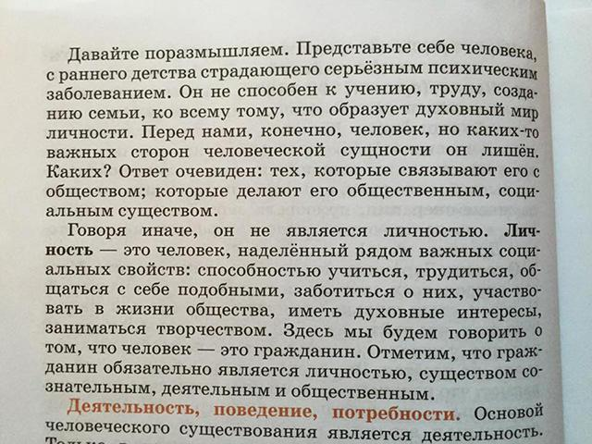
Фрагмент из учебника «Обществознание». Авторы: A.Ф. Никитин, Т.И. Никитина.
Фото: страница Анны Наринской в Facebook
— Тем не менее, как вы думаете, в данном случае — это крайне неудачные формулировки, или же за этим абзацем стоит какая-то установка на то, что бывают люди первого сорта, второго сорта?
— Я далек от того, чтобы обвинять автора в том, что он делил людей на разные сорта и отказывал кому-то в праве быть личностью. Я склонен видеть в этом недостаток научного профессионализма, который приводит к мощнейшим негативным этическим последствиям. Вот что я могу сказать о коллективе авторов.
— В социальных сетях люди по-разному оценили этот учебник. Одни говорили, что в целом все правильно, это отражает психологический подход к личности, другие усмотрели в цитате фашизм. И была еще такая точка зрения, я процитирую: «Два пункта представляются мне здесь основными: во-первых — что интенции авторов вовсе не были злодейскими. Если и винить кого, то ту самую советскую психологическую традицию и теорию и практику формирования новой исторической общности советского народа». То есть получается, что некоторые увидели в этом учебнике отражение какой-то советской психологической традиции, которая противопоставляется мировой традиции — это справедливо?
— В психологии есть явление, которое называется когнитивная сложность. Жители Севера имеют 17 или 20 названий снега, а мы как жители асфальта имеем намного меньше названий. То же самое в политике: вот те, кто не присущи политике, имеют два-три простых названия, а профессионалы имеют другую когнитивную сложность. Почему я об этом говорю? Глядя на мир через оптику когнитивной сложности, могу вам сказать, что подобная позиция совершенно неадекватна. Не существует единой общей не только в социологии, тем более в психологии позиции по этому вопросу — они абсолютно разные. Когда люди говорят так о советской психологической традиции, они перечеркивают опыт Льва Выготского, великого грузинского психолога Дмитрия Николаевича Узнадзе и других. С точки зрения истории нашей науки это просто некорректно. Были ли в нашей науке те, которые исповедовали лысенковские взгляды на биологии? Можно найти. Но когда мы так говорим в адрес всей науки, мы совершаем ошибку сведения сложного, многомерного явления к очень простым вещам. В чем я согласен с носителем этой позиции, я уже сказал: злодейского умысла у авторов учебника я не нахожу.
— Сейчас на развитие личности подростка оказывает влияние не только школа, но и СМИ, и социальные сети. Подросток буквально оказывается разорванным между разными реальностями. И информационный фон очень сложный, агрессивный. Как родители могли бы помочь подростку сориентироваться в этой ситуации?
— Знаете, рецептов в этой ситуации давать не могу, но хочу сказать несколько вещей. Прежде всего, чтобы помочь подросткам ориентироваться в этой ситуации, должны быть те, кто сами в ней ориентируются. Наше поколение родителей сегодня, судя по многим аналитическим опросам, мягко говоря, дезориентировано. И когда одни слепые ведут других слепых — это грустная картина. Отсюда: главное, что должно давать образование, это школа критического мышления, в том числе и для подростков, в том числе и для родителей. Чтобы не становились, как говорил замечательный поэт, «матрицами газет ваши безропотные мозги».
В этом смысле слова мы находимся в очень сложной ситуации, которую передает фильм «Матрица». Она действует не только на подростков, не только на учителей, но действует и на родителей. Мы все время находимся в ситуации уже давно идущей психологической войны. Обратите внимание: я не говорю «информационной войны», информация — только средство этой войны. Цель любой войны — это мобилизация наиболее архаичных установок сознания на защиту своей территории.
Когда все качается между мобилизационным сценарием развития и инновационным сценарием развития, решаются сущностные вопросы выбора ценностных ориентаций дальнейшего пути страны. Поэтому для родителя невероятно важно понимать своего ребенка, а понимать без общения с ним невозможно. Если родители вместо окрика «зачем ты опять в интернете?!" предложат ребенку какие-то совместные дела, в которых родитель поймет ребенка, а ребенок поймет родителя, это будет куда более важно. И более всего — извините, что я все время прибегаю к цитатам — «не бойся тюрьмы, не бойся сумы, не бойся мора и глада, а бойся единственно только того, кто скажет: я знаю, как надо». Если мама или папа, если бабушка и дедушка к бурным подросткам подходят и говорят: я знаю, как надо, я поведу, как надо, они натолкнутся на стену нигилизма и выступят как чужие в той ситуации, которая для подростка и так очень трудная.
Когда вокруг разлито море ксенофобии, разлито море агрессии, надо помочь подростку видеть того, кто его любит и предлагает понимание другого вместо того, чтобы видеть в каждом другом врага. Это не рецепт, это стратегия действий в мире неопределенности, сложности и разнообразия, в котором нашим подросткам наверняка более трудно, чем нам. Вот что я могу сказать.
Андрей Дашевский
Москва

